

**UNIVERSIDAD TECNOLÓGICA DEL PERÚ**

**Curso:**

Base de Datos

**Proyecto:**

Base de datos de una empresa que brinda soluciones integrales de Infraestructura de redes y Telecomunicaciones

**Docente:**

Argandoña Calixto, Maria Esther

**Integrantes:**

Cayetano Mayhuasca, Jesús Enrique U17300654

Conde Huaman, Josept Manuel U17301180

Segura Celis, Jesús Miguel U20311937

**Sección:**

10831

**Año:**

2020

Índice

**1.** **Introducción** 1

1.1. **Descripción de la empresa** 1

1.2. **Misión** 1

1.3. **Visión** 1

1.4. **Proceso** 1

**2.** **Diagrama Entidad-Relación** 2

**3.** **Base de datos y tablas** 2

3.1. **Esquema** 2

3.2. **Tablas** 3

**4.** **Comandos** 6

4.1. **Consultas** 6

4.2. **Procedimientos Almacenados** 9

4.3. **Funciones** 11

4.4. **Vistas** 13

**5.** **Proceso de creación de usuario Administrador:** 14

**6.** **Conclusiones** 15

1. **Introducción**

Las empresas que especializan en ofrecer servicios y venda de equipos de TI son empresas que se encargar de poder brindarle soluciones para las tareas diarias de las corporaciones. De tal manera que se facilite y se automatice diferentes procesos y actividades. Además, algunas empresas muy aparte de esto ofrecen poder brindar charlas o capacitaciones para poder orientar al personal a utilizar las herramientas virtuales que le ofrece la empresa. Por tal motivo, en el presente informe se indicará los datos resaltantes de empresa, DER, las tablas de base de datos con las cuales trabajan, consultas a la base de datos y el proceso de creación de un usuario administrador.

* 1. **Descripción de la empresa**

Es una empresa que brinda soluciones integrales de soluciones de Infraestructura de Redes y Telecomunicaciones a empresas Pymes, mediadas. Su actividad principal es vender servicios y con ello productos para poder brindarle la mejor solución tecnológica a clientes corporativos. Asimismo, ofrecen asesorías, orientación y configuración de servicios.

* 1. **Misión**

Apoyar el éxito de nuestros clientes proponiendo soluciones de valor que resuelvan la problemática de nuestros clientes, en base a una asesoría que entiende los desafíos actuales del negocio.

* 1. **Visión**

Ser el mejor socio de negocios de nuestros clientes mediante un enfoque consultor, entregándoles soluciones integrales ajustadas a sus necesidades, respaldados por una red de gente y tecnología de la más alta calidad, capacidad y rendimiento.

* 1. **Proceso**

El consultar comercial ofrece a los clientes corporativos de diferentes sectores una cartera de soluciones integrales de infraestructura de redes. En ella le explica al cliente los servicios y con los productos con los cuales trabaja. Posterior, de ello el asesor comercial apoyado con Ingeniero preventa le envía una cotización de los productos al cliente. El cliente confirmara la cotización con una Orden de compra. Posterior de ello, los productos son entregados al cliente con una guía de remisión en el local del cliente. Asimismo, según la cotización se realiza la configuración de los equipos.

1. **Diagrama Entidad-Relación**

En el presente diagrama se indicas las tablas relacionadas utilizadas en la base de datos.

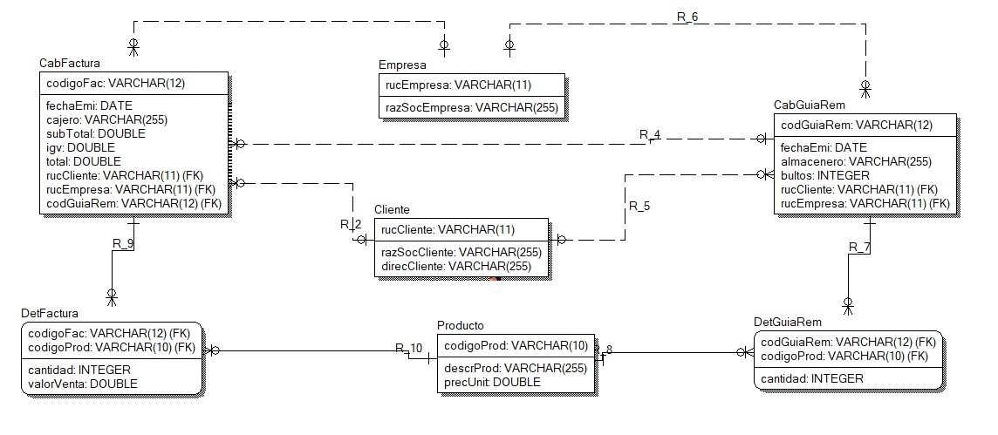

1. **Base de datos y tablas**
   1. **Esquema**

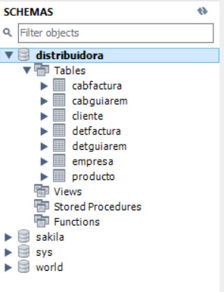

* 1. **Tablas**
* 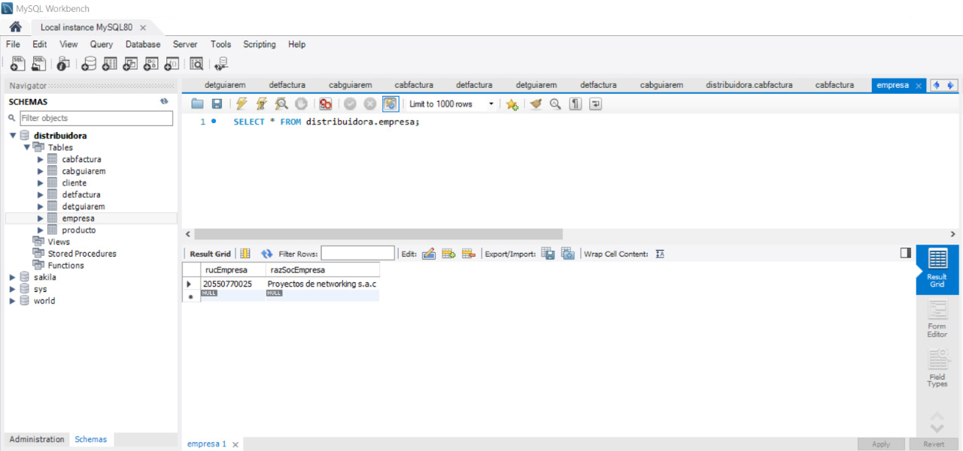Tabla empresa
* 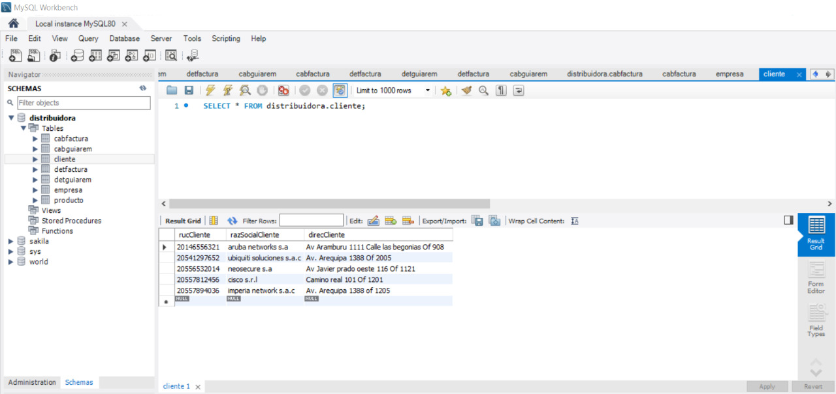Tabla cliente
* 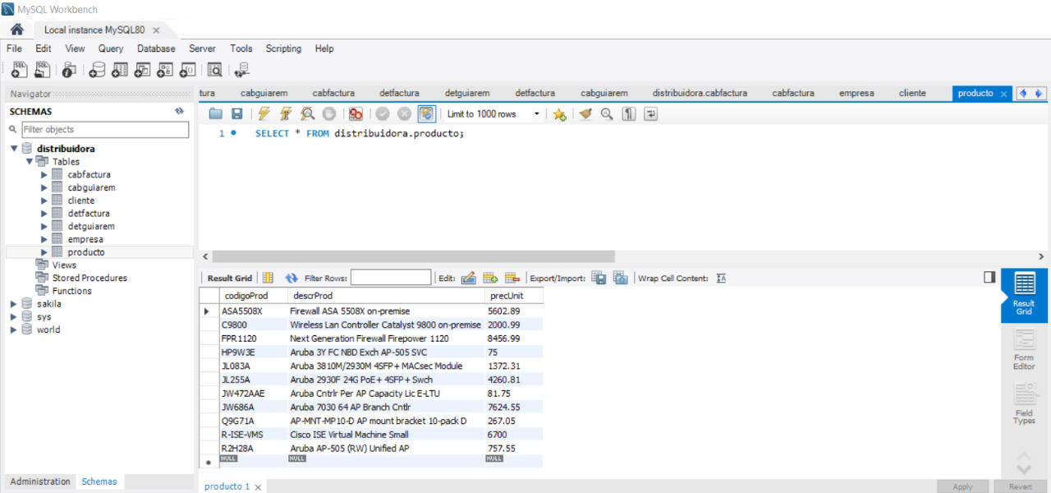Tabla producto
* 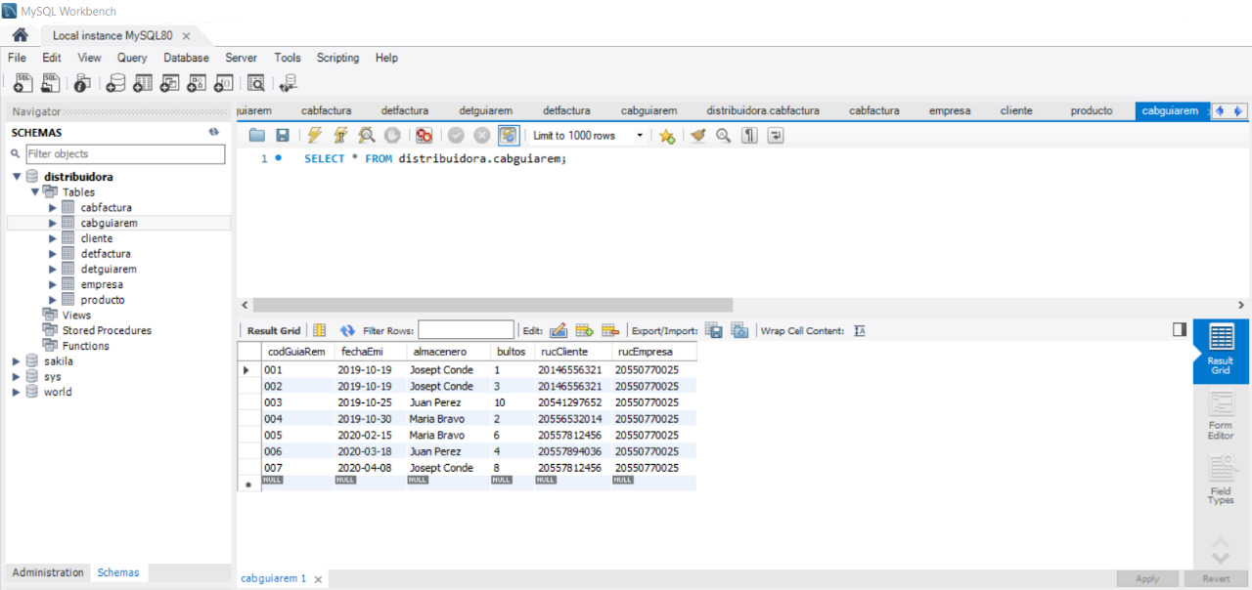Tabla cabguiarem
* 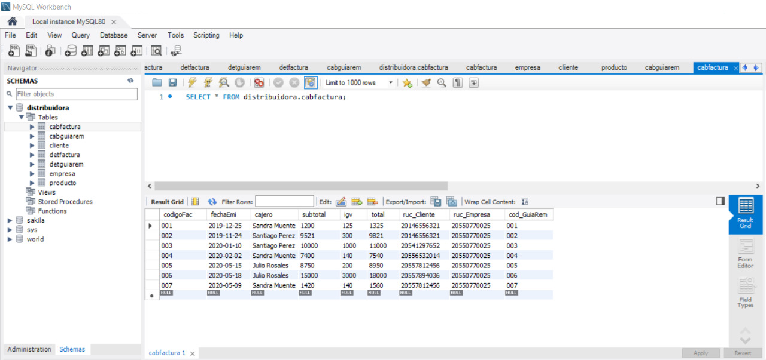Tabla cabfactura
* 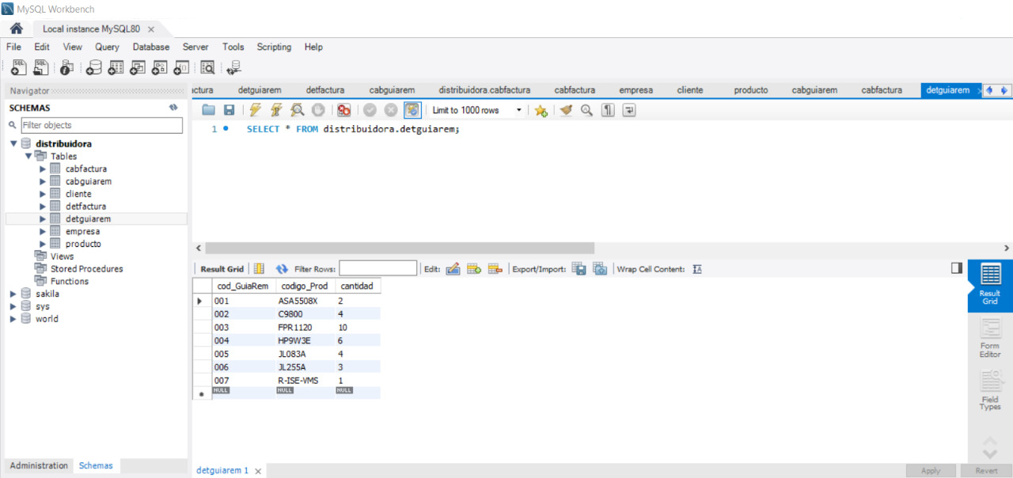Tabla detguiarem
* 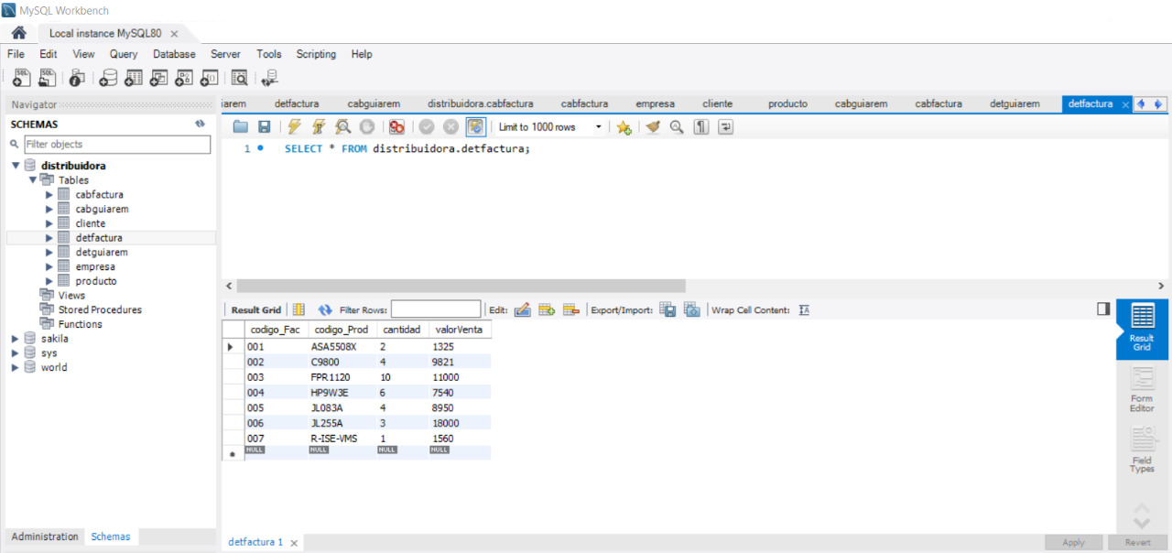Tabla detfactura

1. **Comandos**
   1. 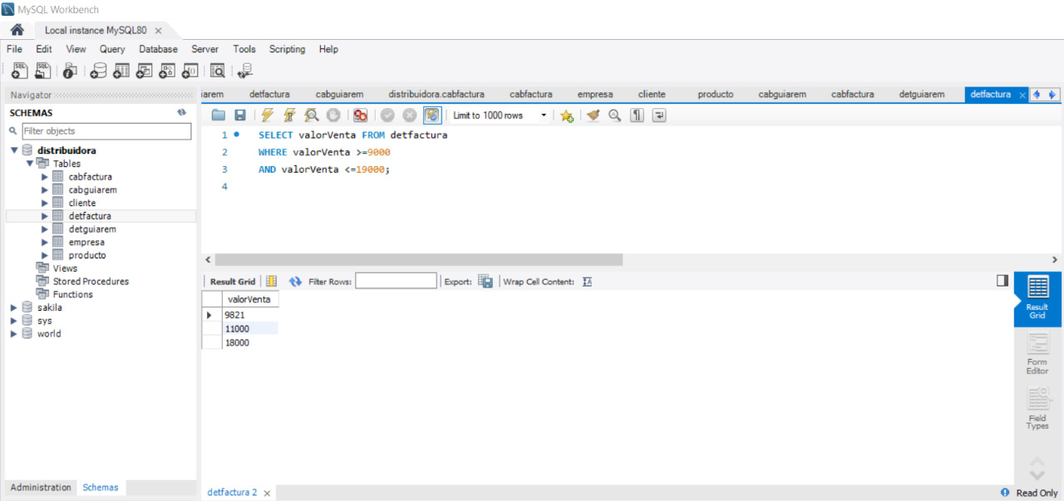**Consultas**

* Consulta 1
* 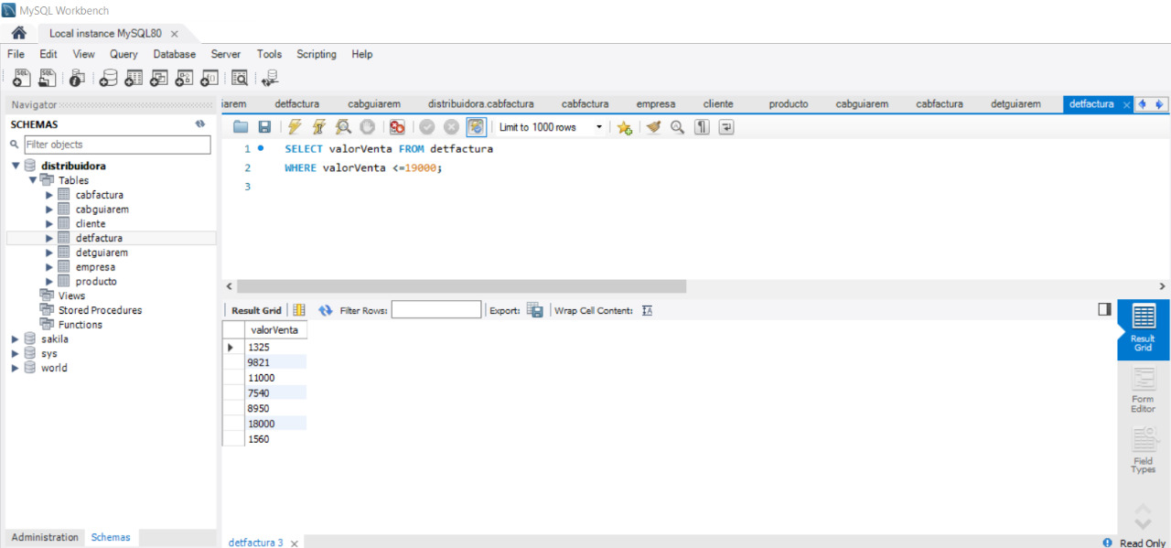Consulta 2
* 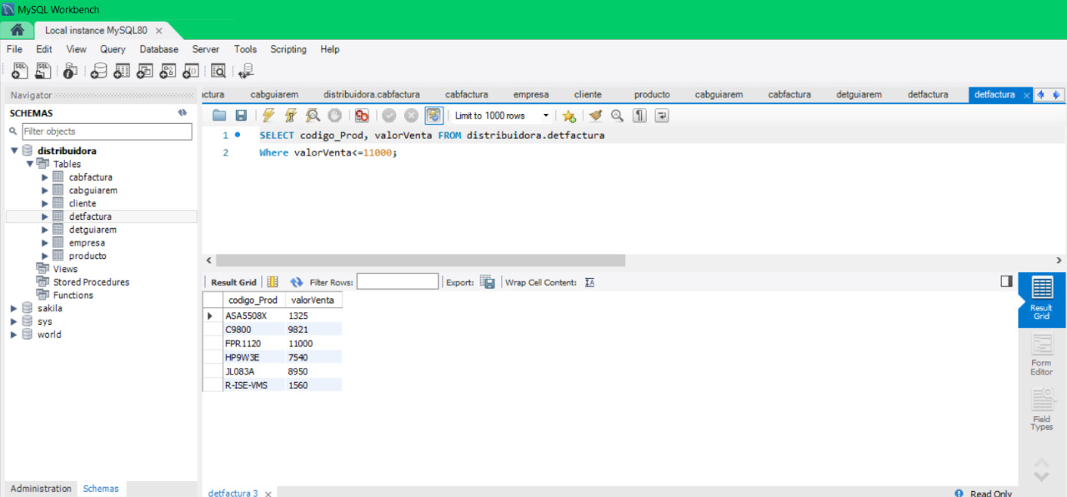Consulta 3
* Consulta 4

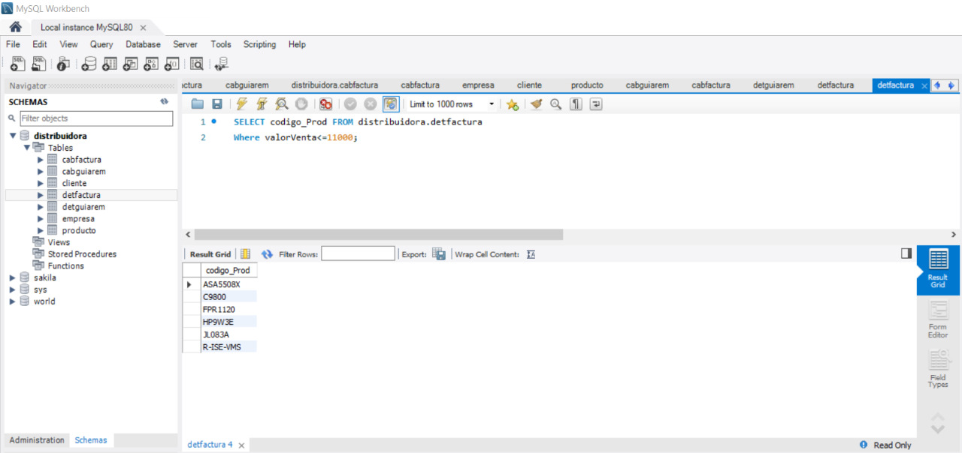

* 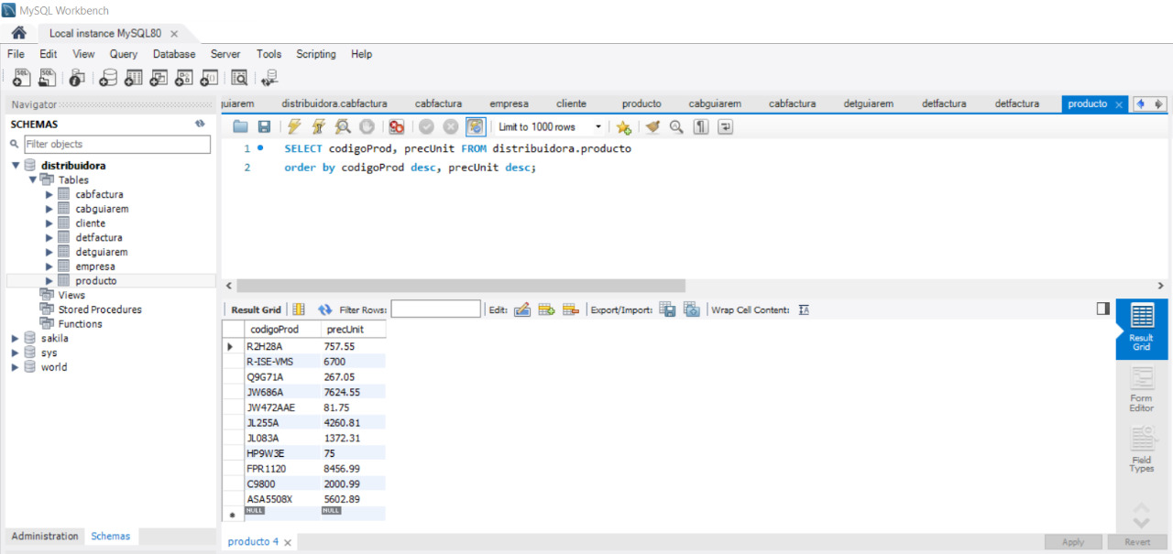Consulta 5
* Consulta 6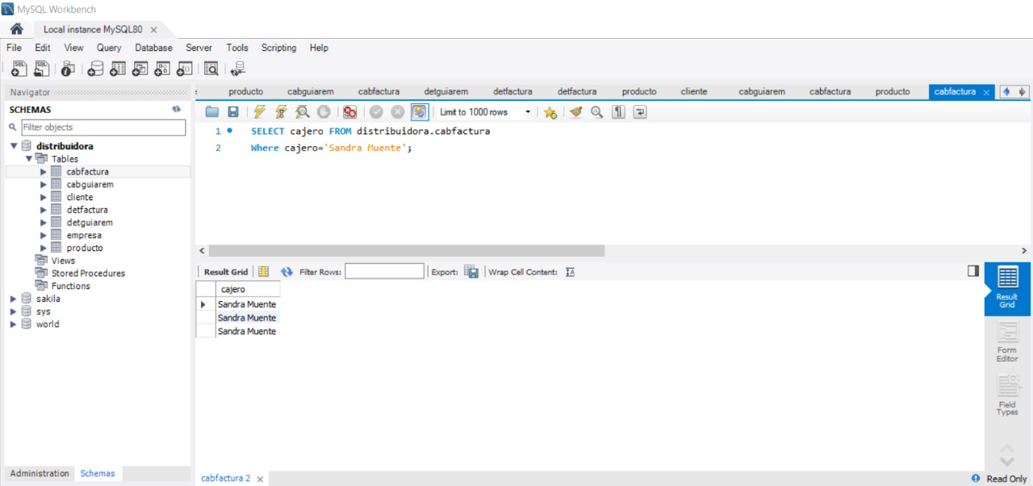
  1. **Procedimientos Almacenados**
* 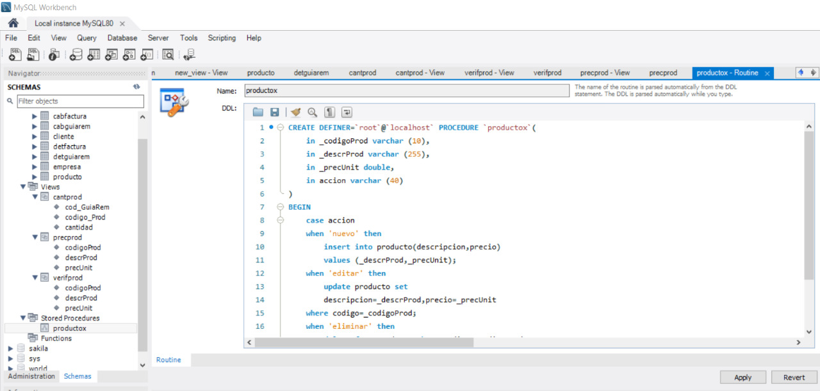Procedimiento 1
* 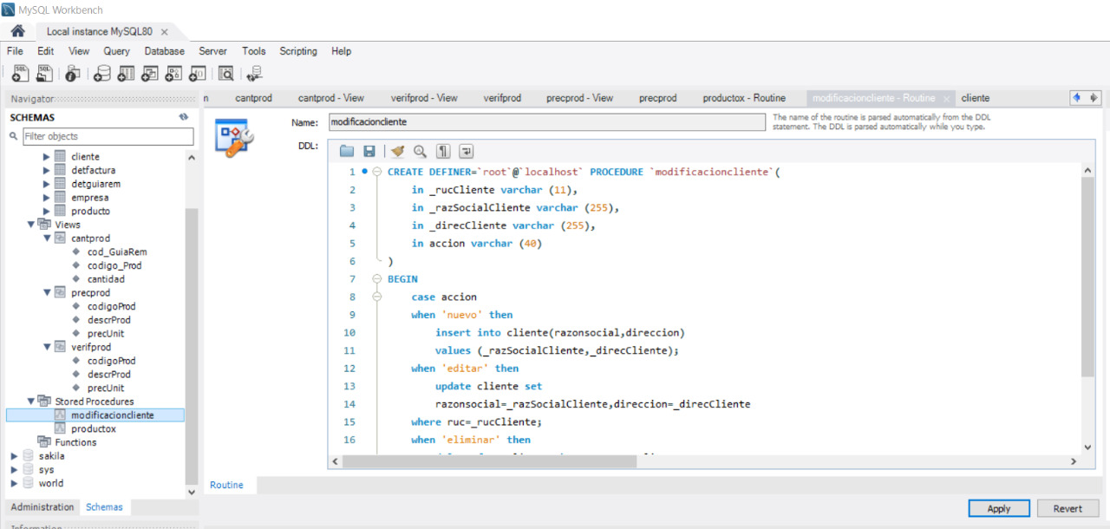Procedimiento 2
* Procedimiento 3

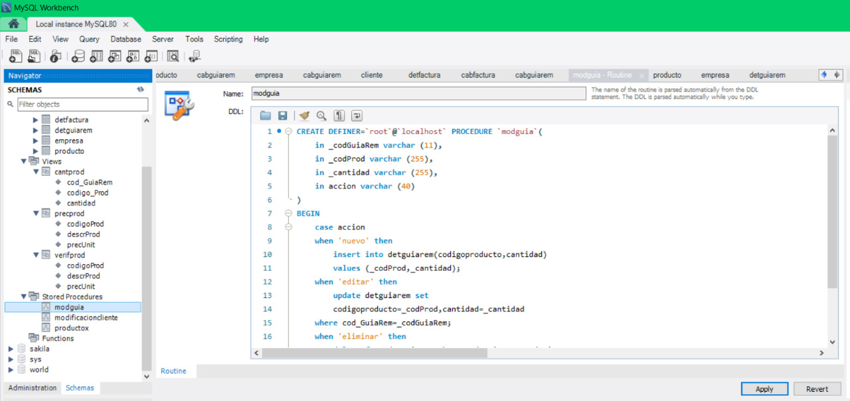

* 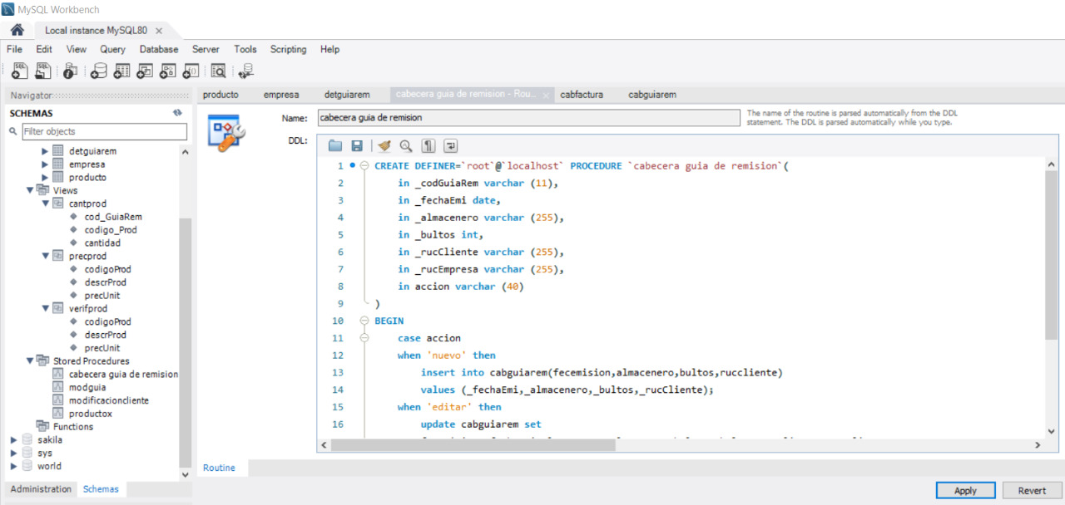Procedimiento 4
  1. **Funciones**
* 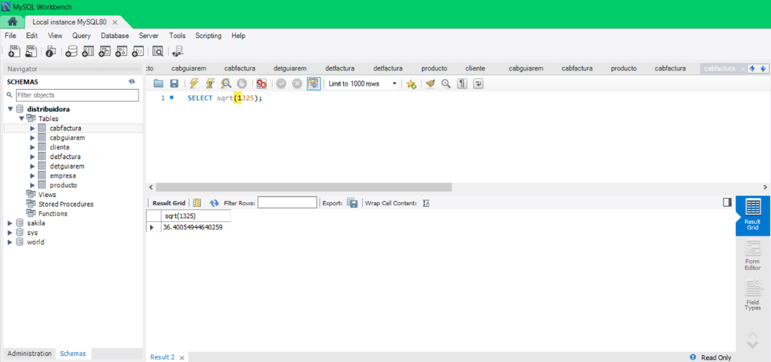Función 1
* 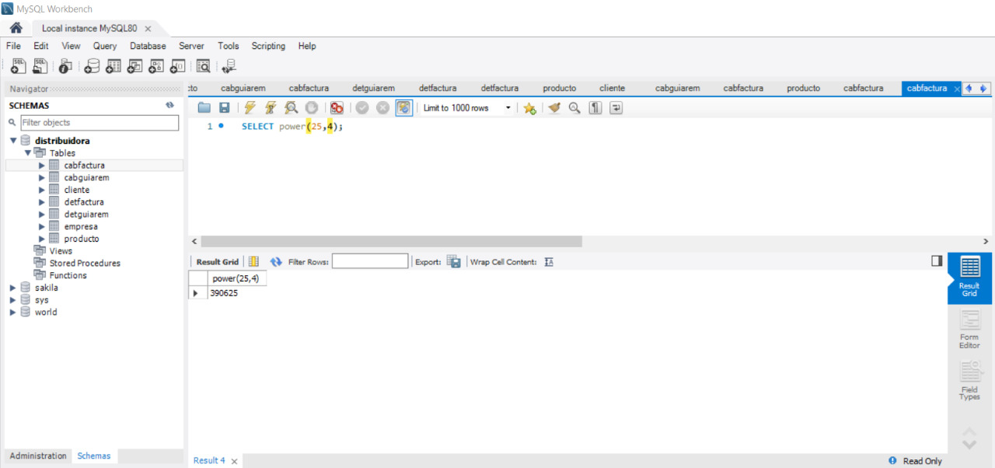Función 2
* 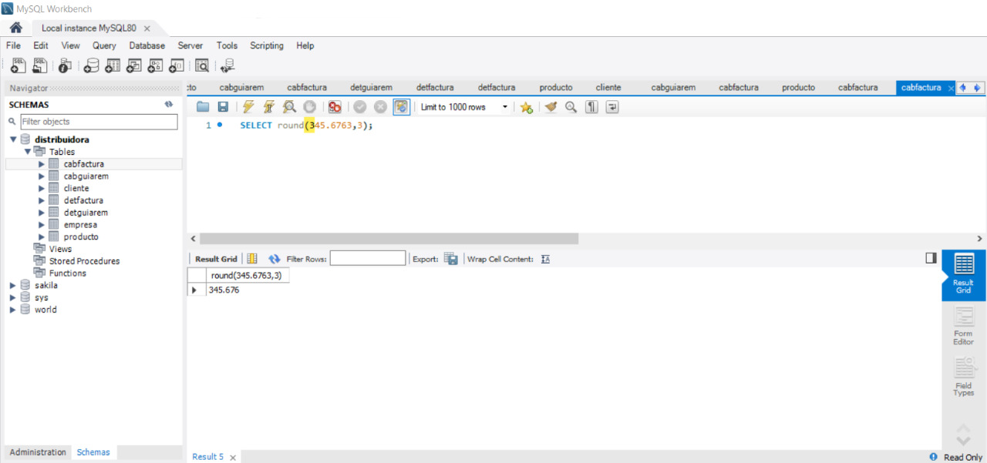Función 3
  1. **Vistas**
* 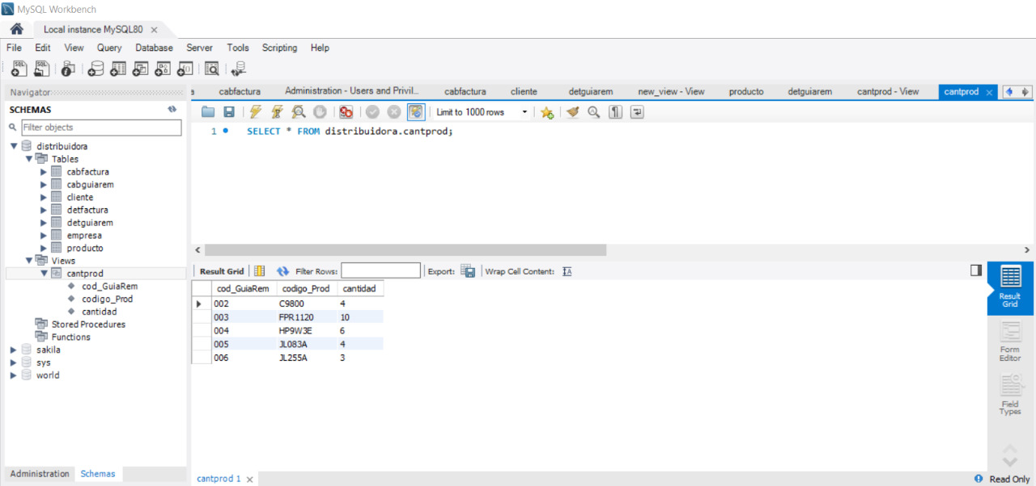Vistas 1
* 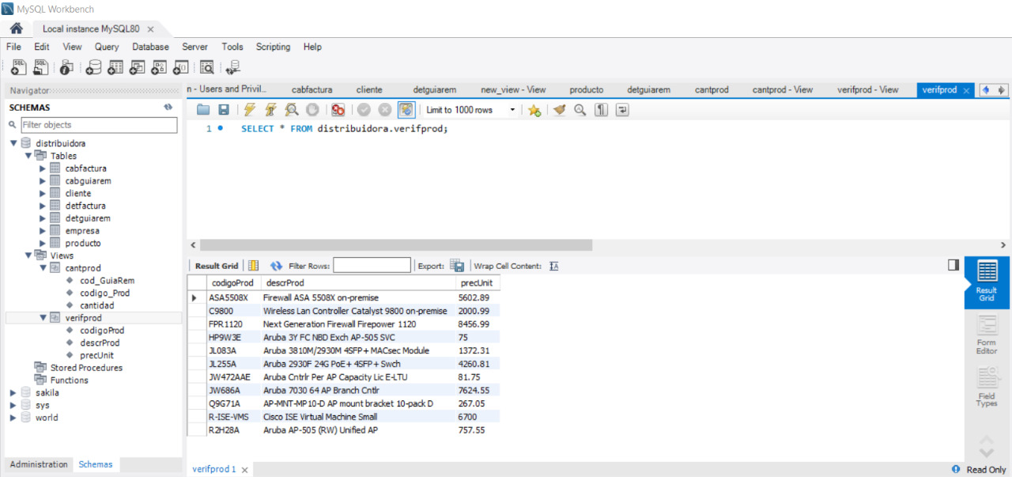Vistas 2
* 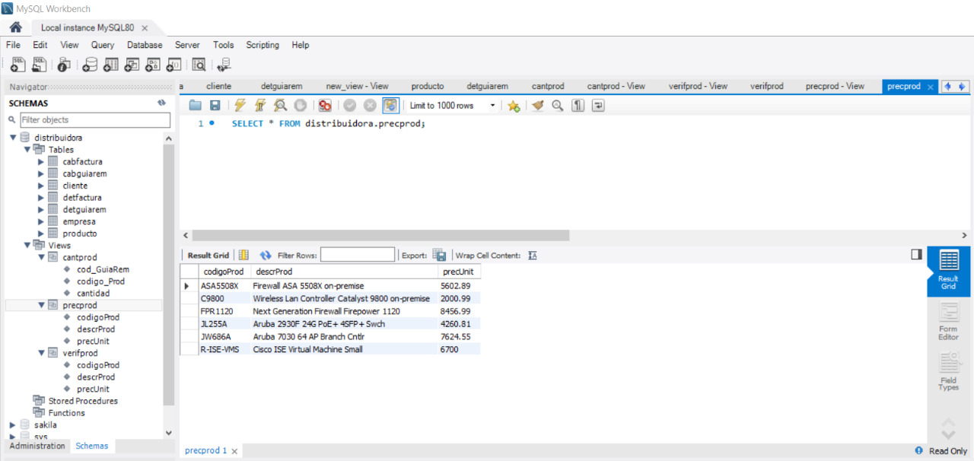Vistas 3

1. **Proceso de creación de usuario Administrador:**
   1. Definimos el nombre del usuario y la contraseña.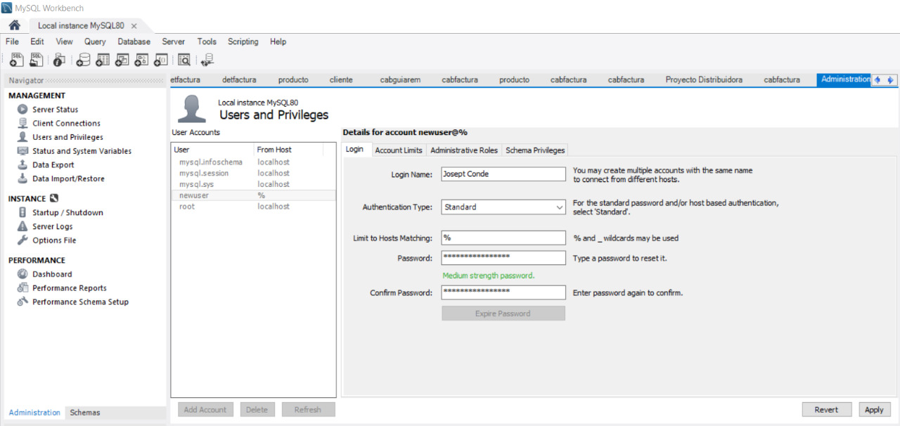
   2. 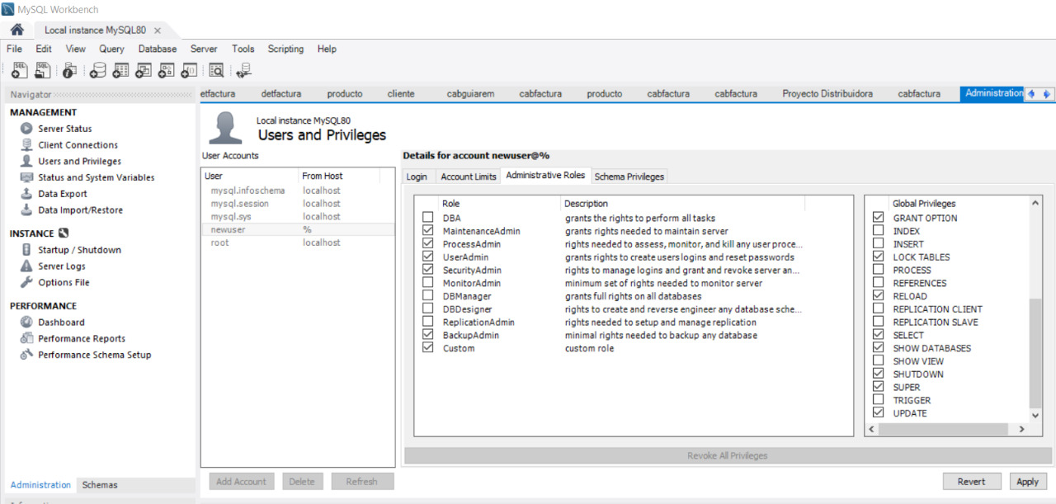Indicamos los permisos de usuario a nivel de administrador para que puedan cambiar las opciones de configuración.
2. **Conclusiones**

* La base de datos nos permite organizar de manera que los sistemas de la empresa puedan seleccionar rápidamente los fragmentos de datos que son necesarios.
* El diagrama Entidad-Relación nos ayuda entender las relaciones entre entidades dentro del sistema que maneja la empresa.
* Los procedimientos almacenados nos ayudan a optimizar la operación para efectuar la importación localmente en el equipo servidor.
* Las funciones definidas realizan una acción, como un cálculo complejo, devuelve el resultado de esa acción como un valor.
* Las vistas son consultas que son presentadas como una tabla(virtual) a partir de un conjunto de tablas de una base de datos relacional.
* Se debe definir usuarios administradores de base de datos para gestionar y mantener la base de datos informatizada. De tal manera, que estas se mantengan seguras y actualizadas.